DECONSTRUCCIÓN FOTOGRÁFICA DE EL PROGRESO ESTADOUNIDENSE

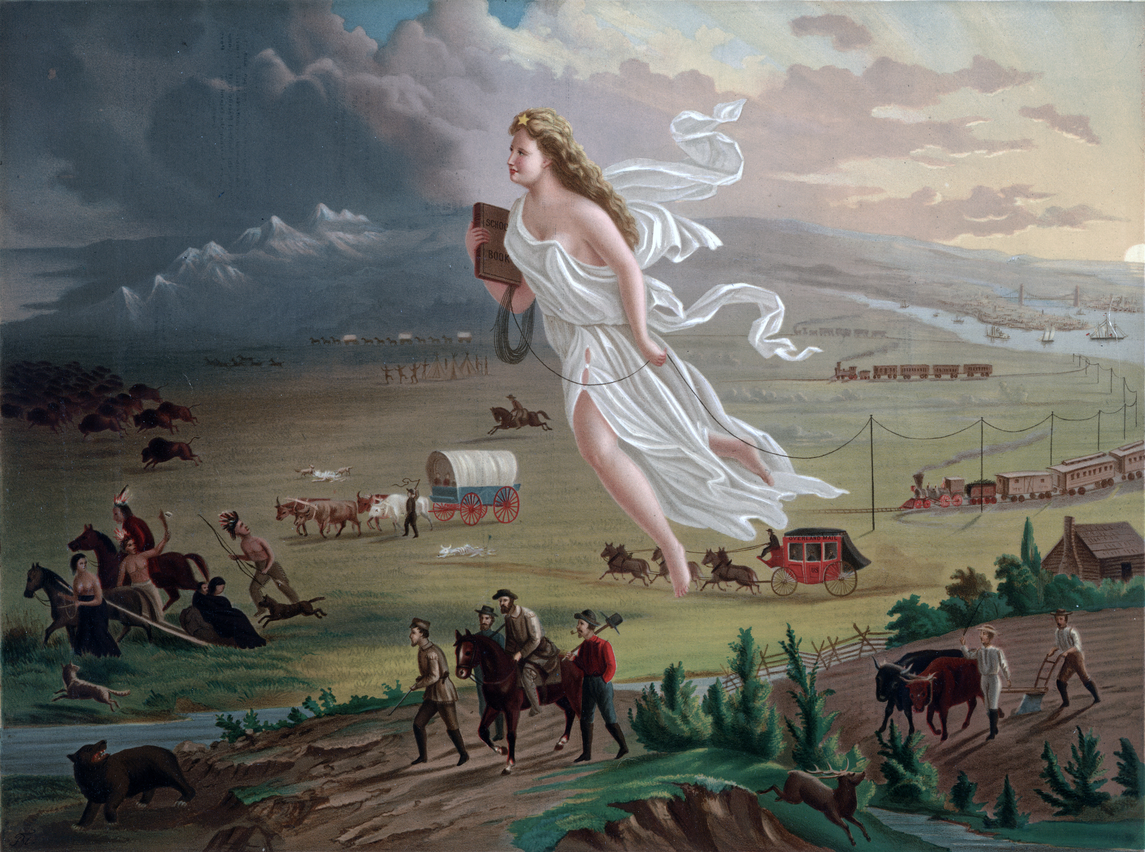
El progreso estadounidense de John Gast, 1872

Observaciones  (¿Qué ve?) | Inferencias  (¿Qué conclusiones puede sacar o interpretar a partir de lo que ve?)

Fuente: Gast, J. (1872). American Progress. Cromolitografía publicada por George A, Crofutt. División de Impresiones y Fotografías, Biblioteca del Congreso. Extraído de https://upload.wikimedia.org/wikipedia/commons/f/fd/American_Progress_%28John_Gast_pintura%29.jpg

